Что нужно знать о правилах пользования газом в быту.

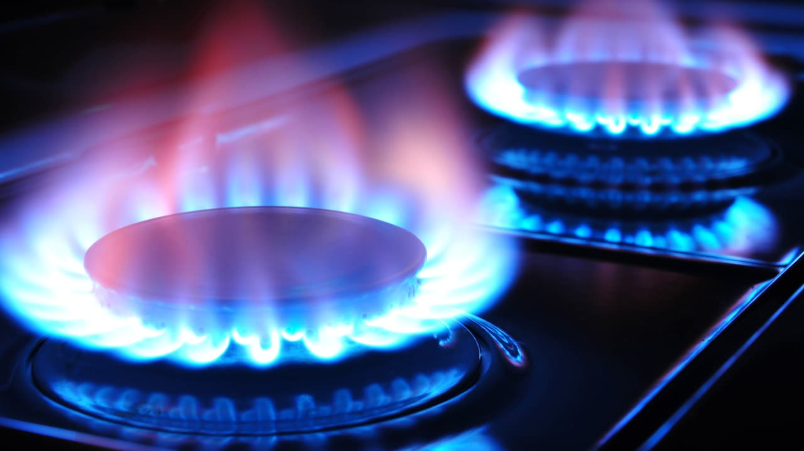

Правило 1: Пройдите инструктаж, оформите и храните все документы
"По закону все новые хозяева квадратных метров с газоиспользующим оборудованием - плитой, водонагревателем, котлом - обязаны оформить технический паспорт на газифицированный объект и затем заключить договор на газоснабжение, техническое обслуживание газового оборудования и внутридомовых систем газоснабжения. Технический паспорт выдается только после прохождения потребителем газа инструктажа по правилам пользования газом в быту и безопасному пользованию газоиспользующим оборудованием. Его должны проходить наниматели и собственники жилых помещений, домов, квартир, а также члены их семей старше 12 лет при пользовании газовыми плитами и старше 14 лет - другими газовыми приборами и аппаратами. Люди, не прошедшие инструктаж, не имеют права пользоваться газовым оборудованием".
Интересный момент: если вы сдаете в аренду квартиру с газовой плитой (или комнату в ней) - квартирант обязан пройти инструктаж. Иначе вся ответственность, в том числе за причиненный ущерб, целиком и полностью возлагается на собственника жилья.
В техпаспорте на газифицированный объект указываются: установленное газовое оборудование, приборы учета расхода, схема их монтажа, сведения о лицах, прошедших инструктаж. При техобслуживании и ремонте оборудования, устранении утечек работники газовой службы обязаны сделать отметку в техпаспорте. Этот документ постоянно хранится у собственника жилья.

Правило 2: Ремонтируйте по закону
Многие хозяева при заказе нового кухонного гарнитура хотят перенести газовую плиту, изменить расположение газопровода или заменить громоздкий счетчик. И, как правило, совершают одну типичную ошибку - сначала разрабатывают дизайн-проект, а потом обращаются в Зельвенский РГС ПУ “Слонимгаз” с просьбой о переносе оборудования. Здесь и выясняется, что для реализации новой схемы не существует технической возможности.
Дело в том, что газовое оборудование устанавливается в строгом соответствии с требованиями безопасности технических нормативных правовых актов. Отсюда - четкие расстояния до тех или иных предметов. Но только специалисты газовой службы могут подобрать для вас оптимальный законный вариант. Причем, в пределах кухни перенос газового оборудования не требует дополнительных разрешений. А вот перемещение в другие комнаты, согласно закону, производится только с разрешения местного исполкома и разработки проектной документации. Так что креативить можно сколько угодно, а переносить газовое оборудование придется по правилам.
Очень часто хозяева квартир зашивают некрасивую газовую трубу на кухонной стене. Скрытая прокладка газопровода на сегодняшний день возможна, но только по разрешению администрации района. Однако это достаточно трудоемкий и не совсем оправданный процесс - трубу необходимо уложить в футляр, а все резьбовые соединения все равно должны быть открытыми. Просто утопить трубу в цемент нельзя. Блуждающие токи, влага и химическая среда непременно приведут к коррозии, и как следствие - разгерметизации. Также нельзя наглухо закрывать газопровод любыми другими строительными материалами, типа гипсокартона и ДСП. По правилам, открытый газопровод должен находиться в свободном доступе.
Много вопросов возникает насчет двери в кухню, в которой установлено газовое оборудование. По нормативам кухня с жилой комнатой должна сообщаться при помощи дверного проема. Значит, дверной проем должен быть, а дверь не обязательна. Но по правилам пользования газом в быту спать в комнате с газовым оборудованием запрещается. Отсюда следует, что однокомнатную квартиру превратить в студию нельзя. Другое дело, если кухня с жилой комнатой сообщаются не напрямую, а через коридор - тогда достаточно одной двери в комнату.

Правило 3: Никакой самодеятельности
По закону подключать или отключать газовое оборудование может только специалист газоснабжающей организации. Любая самодеятельность влечет наложение штрафа в размере от 4 до 20 базовых величин и полное возмещение причиненного ущерба.
К примеру, старый знакомый "бывший" работник газовой службы подключил вам новую газовую варочную поверхность. А спустя два года при плановой проверке сотрудники Зельвенского РГС ПУ “Cлонимгаз” обнаружили самовольную замену. Придется оплатить штраф (от 4 до 20 базовых) и всю стоимость потребленного газа по цене, обеспечивающей полное возмещение экономически обоснованных затрат на оказание услуг в пределах сроков исковой давности (от момента последнего посещения контролером газового хозяйства или снятия последнего достоверного показания счетчика газа и до устранения выявленных нарушений). А если еще самовольное подключение если было выполнено некачественно, с утечками может привести к отравлению или взрыву
К сожалению, подобные нарушения не редкость. Недавно в одном из новых микрорайонов столицы в 150-квартирном доме было выявлено 56 самовольных замен газовых плит. Разумеется, новоселам предстоит хорошенько раскошелиться на штрафы.

Правило 4: Приобретайте сертифицированное оборудование
Любое бытовое газовое оборудование иностранного производства (газовая плита, варочная поверхность, духовой шкаф, проточный водонагреватель, отопительный котел) должно иметь сертификат соответствия Республики Беларусь либо техническому регламенту Таможенного союза с указанием данной модели прибора.
Покупатель должен проверить у продавца наличие одного из этих сертификатов и заключить договор на техническое обслуживание изделия с сервисным центром, уполномоченным газоснабжающей организацией. Перечень сервисных центров, а также список газоиспользующего оборудования, обслуживаемого Зельвенским РГС ПУ “Cлонимгаз” находится на сайте УП “Гроднооблгаз” ( gas.grodno.by). Имейте в виду, что далеко не все привезенное из-за границы газовое оборудование может получить сервисное обслуживание в нашей стране.

Правило 5: Следите за сроками эксплуатации приборов
В инструкциях к бытовому газовому оборудованию указаны четкие сроки эксплуатации. Например, газовой плитой можно пользоваться 10 лет. В течение этого периода завод-изготовитель обязуется выпускать запчасти к данной модели. Но, если ваша плита хорошо работает 10 лет, работники Зельвенского РГС ПУ “Слонимгаз” проведут диагностику и официально продлят срок ее службы.
При поломке газового оборудования старше заявленного производителем срока эксплуатации и отсутствии запасных частей в производстве и продаже оно однозначно подлежит отключению. Поэтому специалисты Зельвенского РГС ПУ “Слонимгаз” рекомендуют собственникам жилья вовремя менять старые модели.
К сведению, максимальный срок эксплуатации газовых плит, водонагревателей и котлов при условии проведения диагностики ограничен 20 годами, гибких шлангов - 7 годами.
Дополнительно информируем, что в Зельвенским районом газоснабжения проводится акция по замене морально устаревших газовых плит. Стоимость самой газовой плиты, включая ее доставку и подключение ниже, чем просто стоимость аналогичной плиты в других торговых точках. Кроме того, можно оформить беспроцентную рассрочку платежа на стоимость газовой плиты на срок от 3 до 6 месяцев. Справки можно получить по телефонам, 7-94-08, 7-94-09.

Правило 6: Предоставляйте доступ для технического обслуживания
Газоснабжающая организация проводит плановое платное техническое обслуживание многоквартирных(частных) жилых домов только с газовыми плитами раз в 5 лет, квартир ( частных домов) с газовыми водонагревателями, котлами – ежегодно. Стоимость услуги зависит от количества установленного оборудования и сроков его эксплуатации.
Несмотря на то, что процедура эта обязательна и прописана в договоре, некоторые жильцы не предоставляют доступ. Наши уведомления месяцами пылятся в наглухо закрытых дверях, В этом случае квартира либо частный дом подлежит отключение от системы газоснабжения.

Правило 7: Не допускайте к пользованию газовым оборудованием лиц, не имеющих на то права
На сегодняшний день запрещено пользоваться газовыми плитами детям до 12 лет (другим оборудованием - до 14 лет), лицам в состоянии алкогольного или наркотического опьянения, а также всем остальным, кто не прошел инструктаж и не знает правил безопасного пользования оборудованием.
И это не шутки, за самовольное использование газа или любое другое нарушение "Правил пользования газом в быту", не причинившее существенного вреда, налагается штраф в размере от 4 до 20 базовых величин. За грубые нарушения правил (в том числе неудовлетворительное состояние газового оборудования), представляющих угрозу для жизни и безопасности граждан, и вовсе грозит отключение газа.
Именно так зачастую поступают с алкоголиками и прочими асоциальными личностями. Если специалисты фиксируют использование газового оборудования в неадекватном состоянии, они отключают подачу газа в эту квартиру. В дальнейшем нарушителя ждет административная ответственность, прохождение инструктажа и оплата всех издержек Зельвенского РГС ПУ “Слонимгаз” по этому поводу.
Однако бывают случаи и добровольного отказа от использования газового оборудования. Как правило, речь идет об одиноко проживающих престарелых людях или тех, кто в силу заболеваний, связанных с нарушением памяти, не может безопасно пользоваться газовыми плитами. Они обращаются в администрацию района с просьбой о переоборудовании своей квартиры на электрическую плиту. Затем проводится обследование помещения на предмет технической возможности, разработка проекта со всеми вытекающими мероприятиями. В любом случае - это сложно и дорого. Специалисты советуют забывчивым гражданам прежде, чем отказаться от газа, купить современную плиту с системой газ-контроля, в которой подача газа без пламени невозможна.

Правило 8: Соблюдайте элементарные правила безопасности
Установите в жилых комнатах автономные пожарные извещатели и сигнализаторы наличия угарного( природного) газа. Особенно это актуально для квартир с газовыми колонками и котлами.
При работе кухонной вытяжки всегда открывайте окно на проветривание. Это позволит избежать опрокидывания тяги в других вентканалах (в ванной комнате, санузле), и дымовые газы будут точно выходить на улицу.
После окончания пользования газоиспользующим оборудованием перекрывайте краны подачи газа непосредственно на оборудовании и перед ним.
Не эксплуатируйте газоиспользующее оборудование при неисправности дымовых и вентиляционных каналов, отсутствии тяги, а также без наличия актов проверки технического состояния дымовых и вентиляционных каналов, выдаваемых специализированной организацией.
Знание и соблюдение этих простых правил позволит избежать беды. Зельвенский РГС ПУ “Слонимгаз” предупреждает — будьте осторожны при обращении с газом, не рискуйте зря своей жизнью и безопасностью близких. Если есть подозрения на неисправность газового оборудования – сразу звоните 104.
Администрация Зельвенского РГС

